Scuola A. Vivaldi
MOSTRA DEL RICICLO CREATIVO
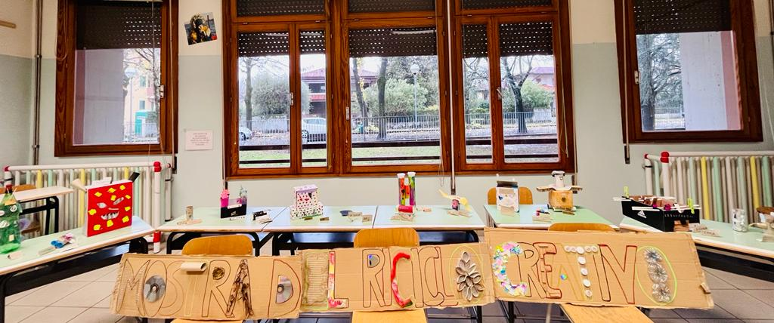

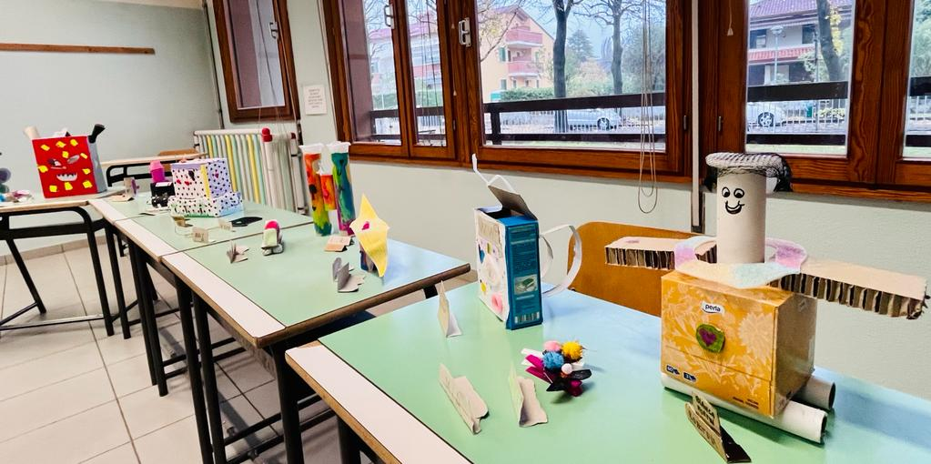
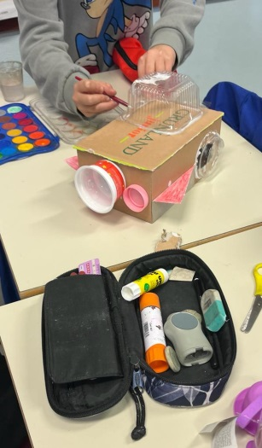
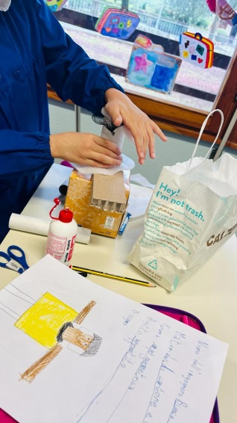
In queste settimane le classi terze della scuola Vivaldi hanno giocato, progettato e creato oggetti di loro fantasia utilizzando materiale destinato al rifiuto. Tematiche che servono a sensibilizzare i bambini ad interrogarsi sulle questioni che riguardano l’ambiente: nella scuola è importante garantire un’adeguata educazione ai temi ambientali e in particolar modo alla raccolta differenziata e al riciclo. Non un semplice “cosa faccio con il rifiuto”, ma una vera e propria riprogettazione dell’oggetto da destinare ad altro uso, ad esempio artistico, per creare una mostra scolastica che valorizzi la trasformazione: dallo scarto alla risorsa.

